Přímá, nepřímá úměrnost, trojčlenka, vyjádření funkčního vztahu tabulkou, rovnicí a grafem
- V pravoúhlé soustavě souřadnic zobraz body: , , , ,

- Určete a zapište souřadnice bodů vyznačených v soustavě souřadnic.
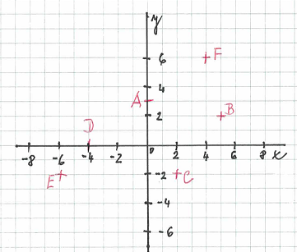
- Urči a zapiš, na kterém obrázku je znázorněn graf přímé úměrnosti:
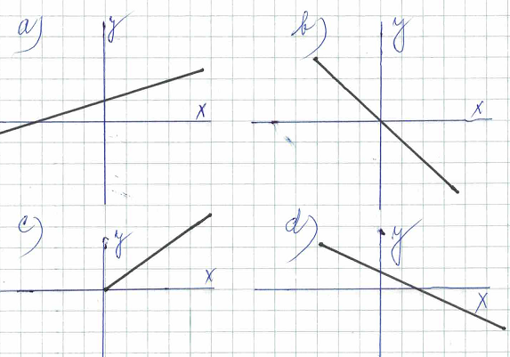
- Přímá úměrnost je zadaná tabulkou:
x | -2 | -1 | 2 | 4
y | -3 | -1,5 | 3 | 6
  - Zapiš rovnici přímé úměrnosti
  - Sestroj graf přímé úměrnosti
  - Ze sestrojeného grafu urči a zapiš hodnotu y pro x=1
  - Ze sestrojeného grafu urči a zapiš hodnotu x pro y = -3

- Urči, zda je zobrazenou tabulkou určená přímá úměrnost, pokud ano splň i další úkoly.
x | 2 | -3 | -1 | 4
y | 4 | -6 | 2 | 6
  - Zapiš rovnici přímé úměrnosti
  - Sestroj graf přímé úměrnosti

- Urči, zda je zobrazenou tabulkou určená přímá úměrnost, pokud ano splň i další úkoly.
x | 2 | -3 | -1 | 4
y | 4 | -6 | -2 | 8
  - Zapiš rovnici přímé úměrnosti
  - Sestroj graf přímé úměrnosti

- V pravoúhlé soustavě souřadnic je zobrazen graf přímé úměrnosti.
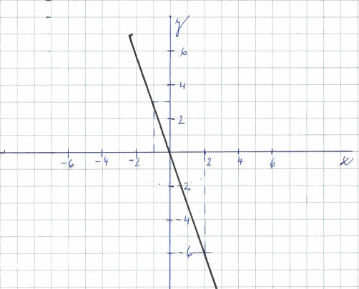
  - Sestav tabulku přímé úměrnosti.
  - Zapiš rovnici přímé úměrnosti.

- Sestroj grafy přímých úměrností dané rovnicí:
  - y = x
  - y = -2 *x

- Sestroj graf nepřímých úměrností dané rovnicí:
  - y = b)

Další slovní úlohy řeš trojčlenkou
- Automat vyrobí za 18 minut 456 součástek. Kolik jich vyrobí za 33 minut?

- Vypařením 15 kg mořské soli se získá 517,5 g soli.
  - Kolik soli se dostane z 2 q mořské vody?
  - Kolik mořské vody je potřeba k získání 3 q soli?

- Z 2 kg švestek se získá 600 g povidel. Kolik povidel se získá ze 3,2 kg švestek?

- Tři dělníci vyhloubí příkop za 8 dní. Za jak dlouho vykoná tuto práci 6 dělníků?

- Šest lidí splní určitý úkol za 12 hodin. Kolik času ba potřebovalo na tuto práci 9 lidí?

- Budeli malířka pracovat 6 hodin denně na svém novém obraze, bude s ním hotova za 4 dny. Za kolik dní by byl obraz namalován, kdyby na něm pracovala denně o 2 hodiny déle?

- Dva kilogramy masa stojí 210 kg. Kolik zaplatíme za pět kilogramů masa?

- Čtyři dělníci vykopají jámu za 12 dnů. Za jak dlouho vykopá jámu pět dělníků?

- Čerpadlo naplní nádrž o objemu 4,8 m³ za 80 minut. Za jak dlouho stejné čerpadlo naplní jinou nádrž o objemu 16,2 m³?

- V rodinném domě s ústředním topením se týdně spotřebuje 420 kg koksu. Na kolik dnů vydrží zásoby koksu, pokud máme ve sklepě 2,880 t koksu.

- Postřik proti škůdci provedlo 5 strojů za 3 hodiny. Jak dlouho by trvala práce prováděná pouze dvěma stroji?

- Stroj vyrobí za 20 minut 56 součástek. Kolik jich vyrobí za 25 minut, jestliže pracuje stále stejným tempem?

